## Paso 2: Controlador Hello World

<https://github.com/UrkoU/PruebaInicialASPNetCore/tree/paso2>

Hemos aprendido a crear un controlador que reciba algunos parámetros desde la url, modificarlo y acceder a su vista

https://localhost:5001/HelloWorld/ 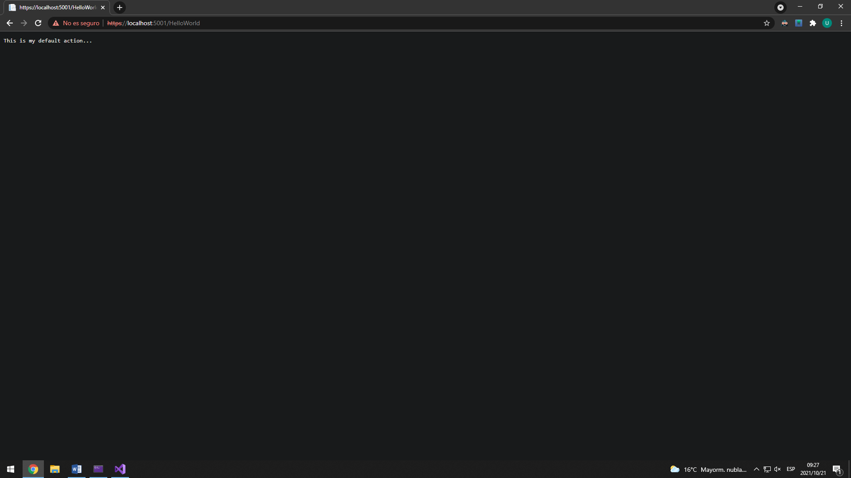

https://localhost:5001/HelloWorld/Welcome?name=Urko&numtimes=7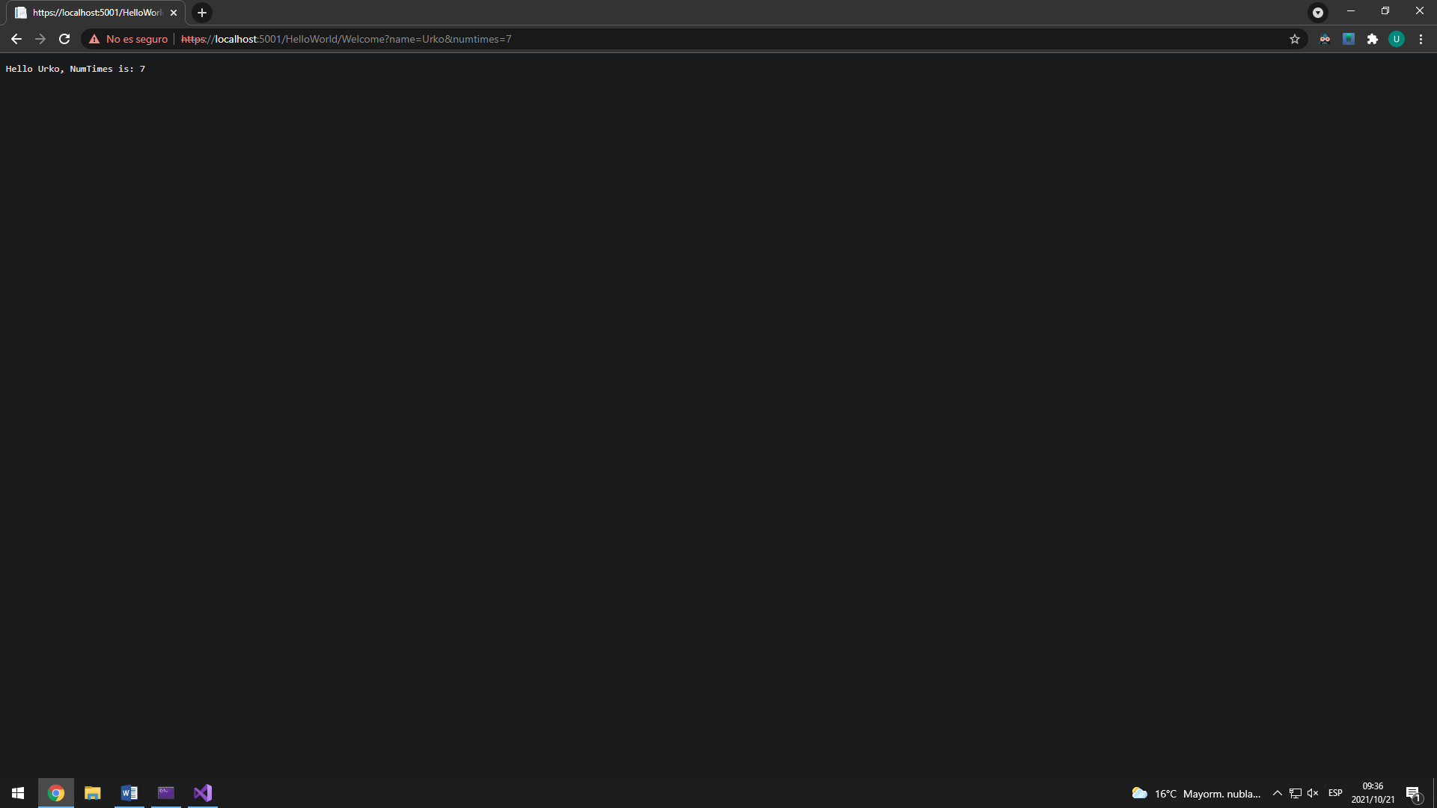

[https://localhost:5001HelloWorld/Welcome/?name=Urko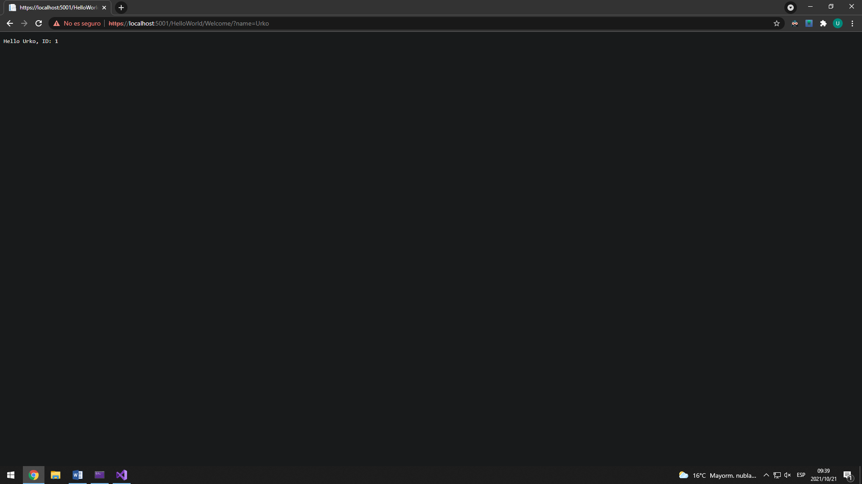](https://localhost:5001HelloWorld/Welcome/?name=Urko)